Pressemitteilung

ProSweets 2024: Süßes effizient verarbeiten

Neuhausen am Rheinfall, 06. Dezember 2023 – Vielseitig und leistungsstark: SACMI Packaging & Chocolate zeigt auf der Messe Prosweets (Köln, 28.-31. Januar 2024, Halle 10.1 Stand F50-G59) Prozesstechnologien von der Schokoladenzubereitung und -formung bis hin zur Sekundärverpackung. Die neuen Systeme sind passende Lösungen für die sich schnell verändernden Anforderungen der Industrie.

Schokoladenzubereitung: große Leistung, kleine Partikel
Das neue Fünfwalzwerk HFI 509 ist eine flexible und effiziente Lösung für Schokoladen mit unterschiedlichen Zutaten und komplexen Rezepturen. Anwender erreichen damit eine optimale Vermahlung und eine ultrafeine Partikelgröße sogar bei Produkten mit herausfordernder Konsistenz. Als Komponente der Nano Chocoline reproduziert das Walzwerk HFI 509 die Qualität und Leistung herkömmlicher Hochleistungslinien im kleinen Maßstab. Ein Ausstoß von bis 600 kg/h bei einer Partikelgröße von 20 Mikron ist möglich. Der hohe Automatisierungsgrad der Maschine erlaubt die Rezeptprogrammierung direkt von der Bedieneinheit aus.

Schokoladenformung: Halbfabrikate dosieren
Die MLRG 1500 Drop Line ist eine Neuentwicklung für die Dosierung von schokoladenbasierten Halbfabrikaten und Compounds, die für die Backwarenindustrie oder als „Easy-Melt-Produkte“ für Bäckereien und Endverbraucher bestimmt sind. Ihre zentrale Komponente ist die Rundlauf-Dosiermaschine MLRG 1500. Das kontinuierlich arbeitende Punktdosiersystem formt Schoko-Drops, -Chips, -Sticks sowie -Chunks. Ergänzt wird es durch einen Kühltunnel mit einer Einlaufbreite von 1.500 mm und variabler Länge sowie speziellen Vorschneidevorrichtungen. Hersteller profitieren von hohen Leistungen bis zu 3.000 kg/h sowie einfachen und schnellen Formatwechseln.

Sekundärverpackung: Produktivität bei häufigen Produktwechseln
Advance S-334 ist ein multifunktionales Verpackungssystem der nächsten Generation und verarbeitet ein breites Produktspektrum. Die Leistung beträgt bis zu 800 Produkte beziehungsweise 150 geschlossene Kartonschachteln pro Minute. Der Linearmotor lässt die Prozessschritte des Aufrichtens, Befüllens und Verschließens unabhängig voneinander erfolgen, was insbesondere bei häufigen Produktwechseln maximale Effizienz und Vielseitigkeit bietet. So sind verschiedene Verpackungskonfigurationen innerhalb der regalfertigen Displays möglich. Darüber hinaus bietet der Kommissionierroboter eine hervorragende Ergonomie beim Laden der Kartonzuschnitte. Advance S-334 ist auch mit Flowpack-Linien kombinierbar, um Primär- und Sekundärverpackungslinien vollständig zu automatisieren.

Über SACMI Packaging & Chocolate
SACMI Packaging & Chocolate S.p.A. ist eine Business Unit der SACMI-Group mit Hauptsitz im norditalienischen Imola. Unter den Marken Carle & Montanari (Schokoladenherstellung) sowie OPM (Verpackung) bietet SACMI Packaging & Chocolate als einziges Unternehmen weltweit Maschinen und komplette Linien für den gesamten Prozess von der Kakaorohmasse bis zur Endverpackung. Das Sortiment beinhaltet Maschinen zum Mischen, Raffinieren, Conchieren, Temperieren, Formen sowie Einwickeln und Verpacken jeder Art von schokoladenbasierten Produkten. Auch Schlauchbeutelmaschinen, Flow-Packaging und Lösungen für die Sekundärverpackung gehören zum Portfolio. Heute verfügt SACMI Packaging & Chocolate über ein Werk für Formanlagen von Carle & Montanari in Mailand, eine Fabrik für Primär- und Sekundäranlagen in Alba sowie eine Produktionsstätte für alle Arten von Wickelmaschinen und Kartonaufrichter in der Nähe von Bologna.

Die Unternehmensgruppe SACMI wurde 1919 von Ingenieuren in Imola gegründet. Heute ist die Genossenschaft mit weltweit 80 Tochtergesellschaften klarer Marktführer bei Maschinen und Pressen für die Keramikherstellung. Die Gruppe beschäftigt rund 5.200 Mitarbeitende und kommt auf einen Jahresumsatz von mehr als 1,8 Mrd. Euro. (www.sacmi.com)

3.908 Zeichen inklusive Leerzeichen

Für weitere Informationen wenden Sie sich bitte an:
SACMI Packaging & Chocolate Swiss SA
Simone Seitz
Telefon: +49 160 926 333 45
E-Mail: simone.seitz@sacmigroup.com

Azet PR
Holger Werner
Telefon: +49 40 413270 33
E-Mail: werner@azetpr.com

Folgendes Bildmaterial ist der Presseinformation beigefügt:
- Das Fünfwalzwerk HFI 509 bietet leistungsstarke Vermahlung und eine ultrafeine Partikelgröße.
https://newsroom.azetpr.com/wp-content/uploads/sites/2/2023/12/HFI-509.png
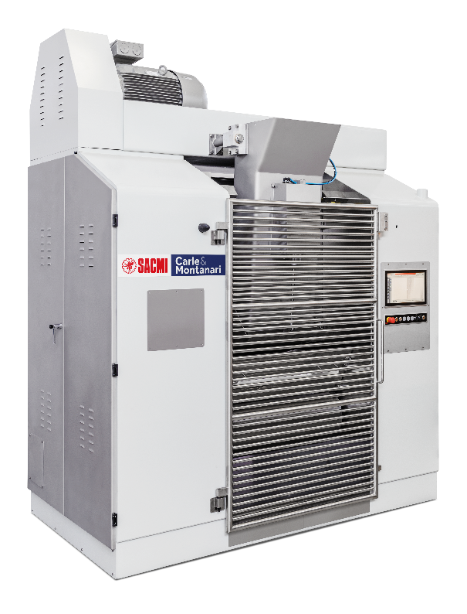

- Die MLRG 1500 Drop Line dosiert schokoladenbasierte Halbfabrikate und Compounds.
https://newsroom.azetpr.com/wp-content/uploads/sites/2/2023/12/DROP-LINE.png
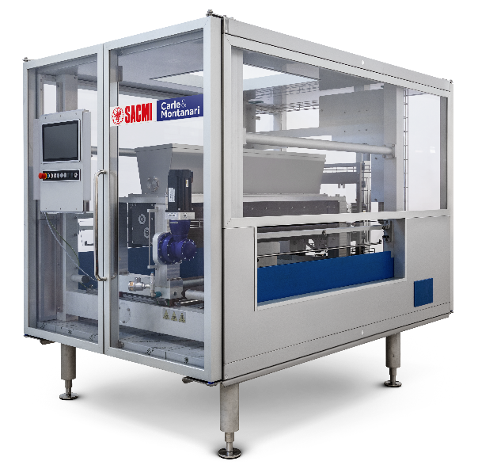

- Das multifunktionale Verpackungssystem Advance S-334 eignet sich für ein breites Produktspektrum.
https://newsroom.azetpr.com/wp-content/uploads/sites/2/2023/12/ADVANCE-334-scaled.jpg
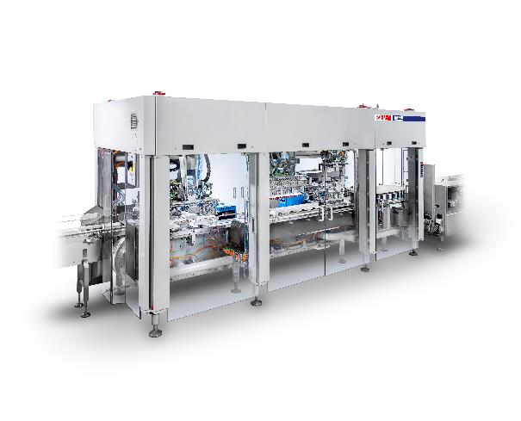

Die personenbezogenen Daten, die Sie uns im Rahmen der Kontaktaufnahme zur Verfügung gestellt haben (Einwilligung) oder die aus allgemein zugänglichen Quellen (wie z. B. Impressum) stammen, werden nur für die Rückmeldung auf Ihre Kontaktaufnahme und zur Übermittlung von Presseinformationen und Pressethemen genutzt. Sofern Sie eine Einwilligung erteilt haben, haben Sie das Recht, diese mit Wirkung für die Zukunft jederzeit zu widerrufen. Die Löschung der gespeicherten personenbezogenen Daten erfolgt, wenn Sie Ihre Einwilligung widerrufen oder wenn die Verarbeitung aus gesetzlichen Gründen unzulässig ist. Sie können jederzeit Auskunft über die zu Ihrer Person gespeicherten Daten erhalten. Ausführliche Informationen finden Sie in unserer Datenschutzerklärung https://azetpr.com/datenschutz/. Wenn Sie keine Presse-Informationen mehr von uns erhalten möchten, melden Sie sich bitte über diesen Link ab: https://www.azetpr.com/abmeldung/. Gleichermaßen gilt, dass die personenbezogenen Daten, die wir Ihnen als Quelle von Pressematerialien oder für die Bearbeitung von Presseanfragen zur Verfügung stellen, nur für die Rückmeldung auf die Kontaktaufnahme und nur im Rahmen der Pressearbeit genutzt werden. Geschäftsführerin AzetPR International Public Relations: Andrea Zaszczynski. Steuernummer: 45 / 704 / 01810.

